- 流程：
時間 | 流程
17:50~18:00 | 開場表演：  OPEN家族唱跳、耶誕大使何潤東獻唱
18:00~18:06 | 主持人開場、介紹與會貴賓
18:06~18:10 | 新北市朱市長立倫致詞  新北市陳議長幸進致詞
18:10~18:17 | 2014新北市歡樂樂耶誕城 點燈開城  －－耶誕樹主燈秀
18:17~18:23 | 市長、議長、貴賓和民眾分享耶誕甜蜜小禮物
18:23~18:26 | 媒體聯訪
18:26~ | 市長、議長、貴賓和民眾分享耶誕甜蜜小禮物
新北市政府觀光旅遊局 敬邀

SNG車停放位置：
新站路靠新北市市民廣場側單一線道
*為因應活動當天交通管制，請於16:00前進駐
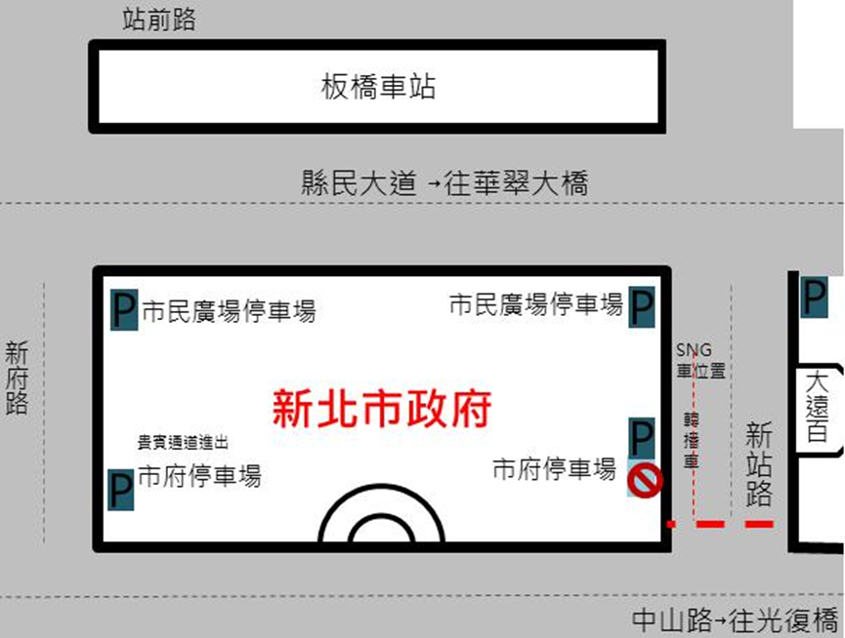

新聞聯絡人：
陳靜芳 1999、(02)2960-3456分機4090 0972-180900
章世政 1999、(02)2960-3456分機4110 0960-779955
吳若瑄 1999、(02)2960-3456分機4091 0922-168571

